Ұзақ мерзімді жоспардың тарауы: 5.3В |  | Мектеп: Б.Момышұлы атындағы №45 қазақ классикалық гимназиясы
Күні: |  | Мұғалімнің аты-жөні: Дауылбаева Бибигул Сейсенбаевна
Сынып: 5 |  | Қатысқан оқушы саны: | Қатыспаған оқушы саны:
Сабақтың тақырыбы : |  | Ондық бөлшекті жай бөлшекке айналдыру.
Оқу мақсаттары |  | 5.1.2.25 бөлшектерді бір жазылу түрінен басқа жазылу түріне ауыстыру;
Сабақтың мақсаты |  | Білім алушы :  - ондық бөлшекті жай бөлшек түрінде жазады.
Жетістік критерийлері |  | Білім алушы :  - ондық бөлшекті жай бөлшек түрінде жаза алады.
Тілдік мақсат |  | Осы тақырыпқа қатысты терминдерді екі тілде меңгереді: қазақ, орыс тіліндегі әдебиеттердегі материалдарды меңгере алады.  Қазақша Орысша  Ондық бөлшек - десятичная дробь  Жай бөлшек - простая дробь  Аралас сан - смешенные числа  Дұрыс бөлшек- правильная дробь  Бұрыс бөлшек- неправильная часть
Құндылықтарды дамыту |  | «Рухани жаңғыру» болашаққа бағдар. ХХІ ғасырдағы ұлттық сананы жаңғырту бағыттарын қолдана отырып, оқушылардың бойында зерттеушілік, инновациялық, шығармашылық қабілеттерін қалыптастыру арқылы, бәсекеге қабілетті ету
Пәнаралық байланыс |  | Әдебиет
АКТ қолдану дағдылары |  | Интерактивті тақта, интернет ресурстары (сайттар, видеолар), таратпа қағаздары, материалдар, көрнекі-демонстрациялық құралдар.
Сабақтың түрі |  | Аралас сабақ
Сабақтың типі |  | Жаңа сабақ
Сабақтың әдістері |  | «Миға шабуыл», «Микрафон»,«Табыс баспалдағы», «Сен маған, мен саған», «Бағдаршам», «Бас бармақ» әдістері; топтық, жұптық және жеке жұмыстар
Сабақ барысы
Сабақтың кезеңдері | Сабақта орындалатын іс-әрекеттер |  |  | Оқыту ресурстары
Басы  5 минут | Ұйымдастыру кезеңі: сабақ мақсаттарын қою. Үй тапсырмасын тексеруді топта талдау және бір бірін бағалау түрінде ұйымдастыру.  Үй жұмысын тексеру: Үй тапсырмасын тексеру барысында «Сен маған, мен саған» әдісі арқылы оқушылар бір-бірінің жұмысын тексереді.  №602  1)$8 \frac{1}{2}+1\frac{2}{5}=$ 9,9  2)$10 \frac{1}{4}-6\frac{1}{5}$ = 4,05  3)$11 \frac{5}{8}+8\frac{101}{125}=$ 20,433  4)$21\frac{15}{16}-19\frac{3}{125}=$2,9135  Дискриптор:  - Аралас сандардың қосындысы мен айырмасының мәндерін ондық бөлшек түрінде жазады.  Үй тапсырмасын жұппен тексереді. Бағалайды.  4 - «5»  3 - «4»  2 - «3   - «2»  «Миға шабуыл» әдісі арқылы өткенді қайталау (3 минут)  «Микрофон»әдісі арқылы сұраймын.  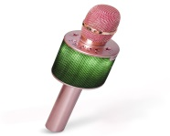  1.Қандай бөлшекті ондық бөлшек дейміз?  2. Ондық бөлшекті натурал саннан, жай бөлшектен қалай ажыратамыз?  3. Жай бөлшекті немесе аралас санды ондық бөлшек түрінде жазу алгоритімін айтып беріңіздер. |  |  | Слайд 1
Негізгі бөлім Тақырыпты ашу  10 минут | «Bilimland» сайтынан видеоролик корсету.  Ондық бөлшекті жай бөлшек түрінде жазу үшін:  1) бөлшектің бүтін бөлігін өзгеріссіз қалдырады;  2) алымына үтірден кейін тұрған сан жазылады;  3) бөліміне бір цифры мен үтірден кейінгі цифрлар санына тең нөлдер жазылады (қажет кезінде бөлшек қысқартылады) |  |  | «Bilimland» сайты  Слайд 2

Топпен жұмыс  5 минут | Оқулықтағы есептер. Постерге жазады, тақтада қорғайды.  І топ «Ондық бөлшек»  №609 (1-5)  ІІ топ «Жай бөлшек»  №609 (1-5)  ІІІ топ «Аралас сан»  №609 (1-5)  ІVтоп « Дұрыс бөлшек»  №609 (1-5)  Vтоп « Бұрыс бөлшек»  №609 (1-5)  Дискриптор: Білім алушы  - ондық бөлшекті жай бөлшек түрінде жазады. Жауаптары: 5$\frac{3}{10}$; $\frac{7}{100}; 15\frac{9}{10}; 101\frac{1}{100}; 237\frac{71}{1000}$  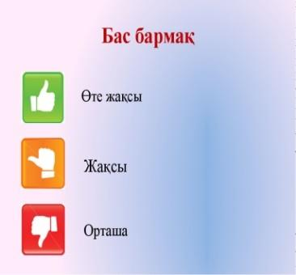 әдісімен бағалайды | Қосымша 1
Тақтамен жұмыс  10мин | Тақтаға әр топтан бір оқушы шығады.  №1. Ондық бөлшекті жай бөлшек түрінде жазып, қысқартуды орындаңыз:  1)8,25= 2)2,4= 3)0,75=  4)0,125= 5)11,5=  Дискриптор: Білім алушы  - ондық бөлшекті жай бөлшек түрінде жазады;  - жай бөлшекті қысқартады.  Жауаптары: 8$\frac{1}{4}$; $2\frac{2}{5}; \frac{ 3}{4}; \frac{1}{8}; 11\frac{1}{2}$.  №2.Өрнектегі ондық бөлшекті жай бөлшекке айналдырып, өрнектің мәнін табыңыз:  1)$\frac{ 3}{4}$- 0,2= 2)$0,4-\frac{3}{20}$= 3)$\frac{1}{ 2}$+0,6=  4)$\frac{ 3}{4}$ + 0,2= 5)$0,4+\frac{3}{20}$=  Дискриптор: Білім алушы  - ондық бөлшекті жай бөлшек түрінде жазады;  - жай бөлшектердің қосындысы мен айырмасының мәнін табады.  Жауаптары: 8$\frac{1}{4}$; $2\frac{2}{5}; \frac{ 3}{4}; \frac{1}{8}; 11\frac{1}{2}$.  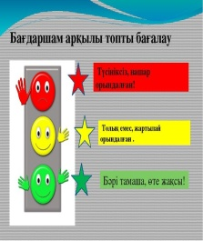 «Бағдаршам» әдісімен бағаланады.  Тапсырманы ең соңгы аяқтаған оқушыға сұрақ қоямын:  - Осы жылы қандай ұлы адамдардың тойын тойлайын деп жатырмыз?  - Б. Момышұлының 110 жылдығы және Ұлы А.Құнанбайұлының 150 жылдығы. | Қосымша 2
Жеке жұмыс  5 минут | Оқулықпен жұмыс, деңгейлік тапсырмаларды қолдану  Сенбе жұртқа тұрса да қанша мақтап,  Әуре етеді ішіне қулық сақтап,  Өзіңе сен,өзіңді алып шығар,  Еңбегің мен ақылың екі жақтап.  Абай Құнанбаев  Кестені толтырыңыз:  Дискриптор: Білім алушы  - ондық бөлшекті жай бөлшек түрінде жазады.  Жауаптары: $\frac{5}{10}$; $\frac{85}{100000}; 4\frac{ 7}{100}; 223\frac{618}{1000}; 11\frac{4}{1000}$.  5 - «5»  4 - «4»  3 - «3»  - «2» | Қосымша 3
  Ондық бөлшек | Жай бөлшек
  0,5
  0,00085
  4,07
  223,618
  11,004

Соңы  5 минут | Сабақты бекіту  Рефлексия  Балалар стикер жабыстырады. Стикерде аты-жөні толық жазылады.  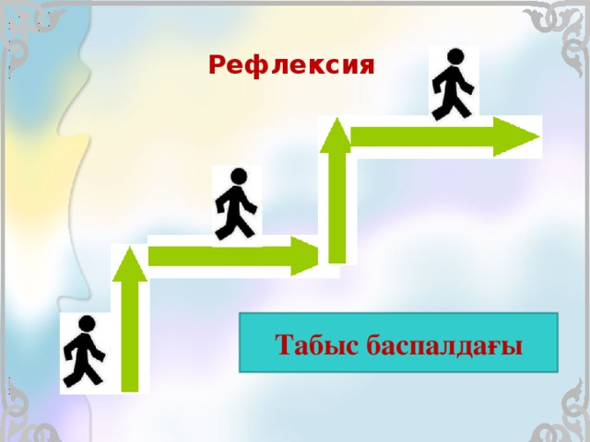  Үйге тапсырма: № 608, 609(6-9)  Байшоланов Е.С. Математика: Жалпы білім беретін мект. 5-сыныбына арн. / Т. Алдамұратова, Е. Байшоланов. 4-басылымы. - Алматы: Атамұра, 2015)№ 726

Саралау – оқушыларға қалай көбірек қолдау көрсетуді жоспарлайсыз?  Қабілеті жоғары оқушыларға қандай міндет қоюды жоспарлап отырсыз? | Бағалау – оқушылардың  материалды меңгеру деңгейін қалай тексеруді  жоспарлайсыз? | Денсаулық және қауіпсіздік техникасының сақталуы
Саралау іріктелген тапсырмалар, бір оқушыдан күтілетін нәтижелер, оқушыға дербес қолдау көрсету жұмыстары. | Тапсырманы толық дұрыс орындаған оқушыларды марапаттау | Нұсқаулықпен жүргізіледі.
Сабақ бойынша рефлексия  Сабақ мақсаттары/оқу мақсаттары дұрыс қойылған ба? Оқушылардың барлығы ОМ қол жеткізді ме?  Жеткізбесе, неліктен?  Сабақта саралау дұрыс жүргізілді ме? Сабақтың уақыттық кезеңдері сақталды ма?  Сабақ жоспарынан қандай ауытқулар болды, неліктен? |  | Бұл бөлімді сабақ туралы өз пікіріңізді білдіру үшін пайдаланыңыз. Өз  сабағыңыз туралы сол жақ бағанда берілген сұрақтарға жауап беріңіз.

